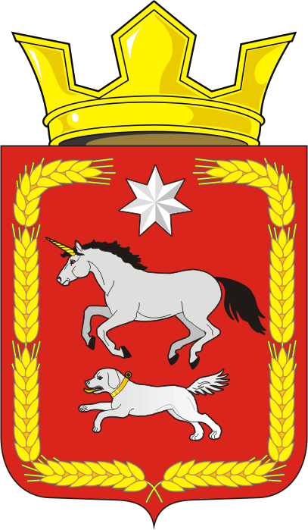

АДМИНИСТРАЦИЯ МУНИЦИПАЛЬНОГО ОБРАЗОВАНИЯ КАИРОВСКИЙ СЕЛЬСОВЕТ САРАКТАШСКОГО РАЙОНА ОРЕНБУРГСКОЙ ОБЛАСТИ

П О С Т А Н О В Л Е Н И Е
____________________________________________________________________
09.04.2026 с. Каировка № 23-п

Об утверждении отчета об исполнении бюджета муниципального образования Каировский сельсовет Саракташского района Оренбургской области за 1 квартал 2026 года

В соответствии с пунктом 5 статьи 264.2 Бюджетного кодекса Российской Федерации и Положения о бюджетном процессе в муниципальном образовании Каировский сельсовет, утвержденном решением Совета депутатов Каировского сельсовета от 24.05.2024 №166:

1. Утвердить отчет об исполнении бюджета муниципального образования Каировский сельсовет Саракташского района Оренбургской области за 1 квартал 2026 года по доходам в сумме 1 977 135,69 руб., по расходам 1 475 236,42 руб., с превышением доходов над расходами в сумме 501 899,27 руб. с показателями:
- доходы местного бюджета за 1 квартал 2026 года по кодам классификации доходов бюджетов согласно приложению №1;
- расходы местного бюджета за 1 квартал 2026 года по разделам, подразделам классификации расходов бюджетов согласно приложению №2;
- источники финансирования дефицита бюджета за 1 квартал 2026 года по группам подгруппам классификации источников финансирования дефицитов бюджетов и группам классификации операций сектора государственного управления согласно приложению №3.
2. Направить отчет об исполнении местного бюджета за 1 квартал 2026 года в Совет депутатов Каировского сельсовета и в контрольно-счетный орган «Счетная палата» муниципального образования Саракташский район.
3. Настоящее постановление вступает в силу после дня его официального обнародования и подлежит размещению на официальном сайте Каировского сельсовета в сети «Интернет».
4. Контроль за исполнением настоящего постановления оставляю за собой.

Глава муниципального образования А.Н.Логвиненко

Разослано: прокуратуре района, администрации района, Информационный бюллетень «Каировский сельсовет», на сайт сельсовета, в дело

